

Clase 2 · Arquitectura MVC en capas
CRUD de tarjetas Bip!
1. EL PROBLEMA QUE VAMOS A RESOLVER
Contexto
En Santiago casi todas las personas usan la tarjeta Bip! para viajar en Metro y buses. Muchas familias tienen varias tarjetas al mismo tiempo: la del trabajo, la de la universidad (TNE), la del colegio, la de los abuelos (adulto mayor).
El problema
Una familia maneja entre 3 y 6 tarjetas Bip! y hoy lleva el control en papel o en el celular: no sabe qué tarjeta es de quién, cuánto saldo le queda a cada una, ni cuáles están bloqueadas. Cuando alguien necesita viajar, hay que revisar tarjeta por tarjeta y a veces se pierden o se duplican registros.
Necesitamos un sistema web que permita registrar, consultar, editar y eliminar (CRUD) las tarjetas Bip! de una familia en un solo lugar, validando que los datos sean correctos.
Alcance
Dentro del alcance | Fuera del alcance
CRUD de tarjetas Bip! | Login, usuarios y roles
Validaciones de negocio | Recargas reales ni conexión con la red Bip!
Buscar y filtrar tarjetas | Historial de viajes
API REST y aplicación web | Aplicación móvil

La aplicación es directa, sin autenticación: cualquiera que abra la web puede gestionar las tarjetas. En un caso real, el siguiente paso sería agregar login con Spring Security y JWT. El único actor es el usuario o administrador familiar.
Requerimientos funcionales
Código | Requerimiento
RF-01 | Registrar una tarjeta indicando número, titular, alias (opcional), tipo y saldo inicial
RF-02 | Ver el listado de todas las tarjetas con su saldo y estado
RF-03 | Buscar por número, titular o alias y filtrar por estado
RF-04 | Editar titular, alias, tipo, saldo y estado de una tarjeta
RF-05 | Eliminar una tarjeta, previa confirmación
RF-06 | Mostrar un resumen: cantidad de tarjetas, activas y saldo total

Reglas de negocio
Código | Regla | Dónde se valida
RN-01 | El número de tarjeta tiene entre 8 y 10 dígitos | DTO, base de datos y Angular
RN-02 | El número es único: no se puede registrar dos veces | Service y base de datos (UNIQUE)
RN-03 | El número no se puede modificar una vez registrada la tarjeta | Entity y DTO de edición
RN-04 | El titular es obligatorio (máximo 100 caracteres) | DTO, base de datos y Angular
RN-05 | El saldo va entre $0 y $100.000 | DTO, base de datos y Angular
RN-06 | Tipos válidos: NORMAL, TNE_ESCOLAR, TNE_SUPERIOR, ADULTO_MAYOR | Enum y base de datos
RN-07 | Toda tarjeta nueva nace ACTIVA; puede pasar a BLOQUEADA | Entity (@PrePersist)

Requerimientos no funcionales
- Backend con Java 21 y Spring Boot, y base de datos PostgreSQL 18.
- Frontend con Angular 21.
- Arquitectura MVC en capas (Controller, Service, Repository, Entity), con patrones de diseño aplicados y documentados.
- Errores con un formato único (JSON) y mensajes claros para el usuario.
- Código probado con tests automáticos y registro de eventos (logs).

API REST resultante
Método | Ruta | Descripción | Respuesta
GET | /api/tarjetas | Lista todas las tarjetas | 200
GET | /api/tarjetas/{id} | Obtiene una tarjeta | 200 / 404
POST | /api/tarjetas | Registra una tarjeta | 201 / 400 / 409
PUT | /api/tarjetas/{id} | Edita una tarjeta | 200 / 400 / 404
DELETE | /api/tarjetas/{id} | Elimina una tarjeta | 204 / 404

2. ANÁLISIS: CASOS DE USO
Primero se diseña, después se programa. El diagrama de casos de uso responde «¿qué necesita poder hacer el usuario?» antes de pensar en clases, tablas o pantallas.
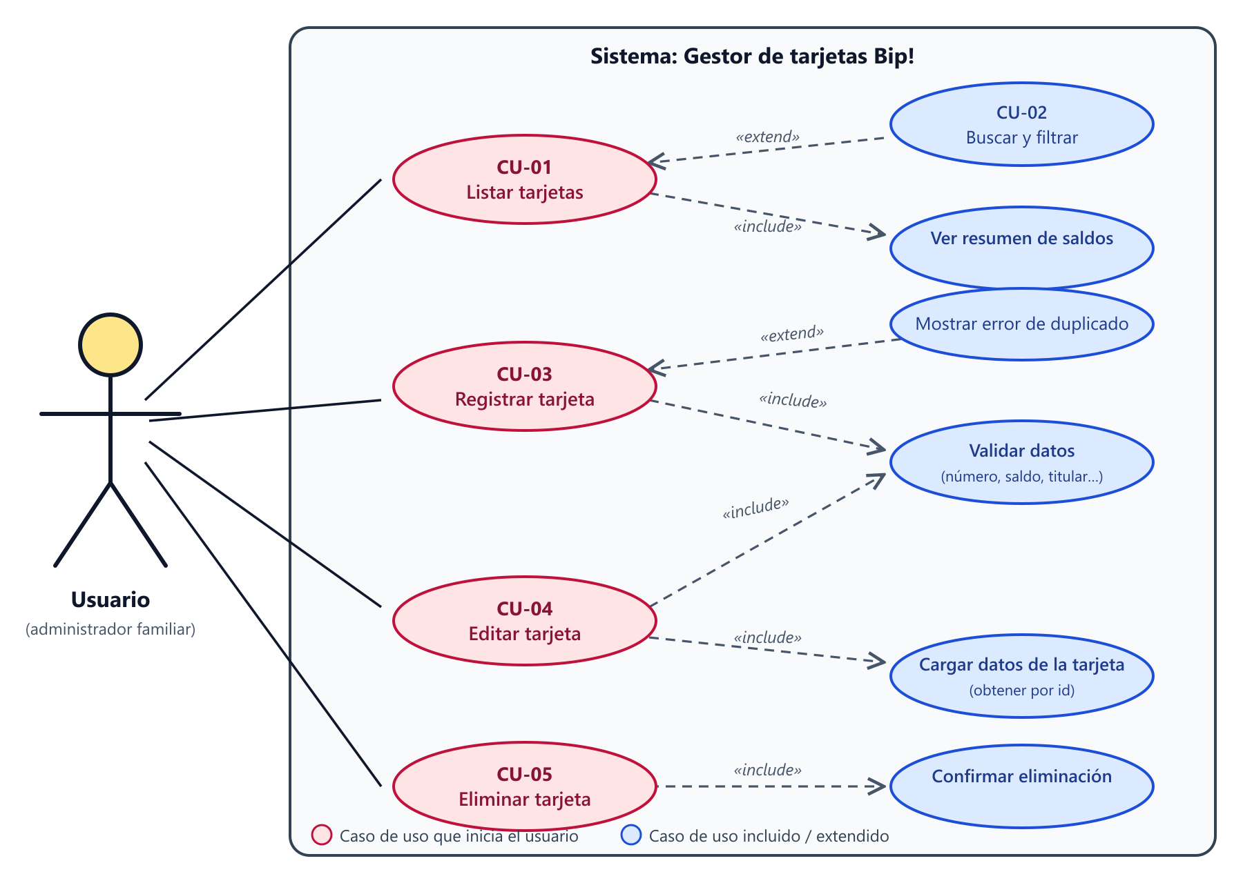
Figura 1. Diagrama de casos de uso del Gestor de tarjetas Bip!
Cómo se lee
Elemento | Cómo se dibuja | Qué significa
Actor | El monito | Quien usa el sistema desde afuera. Es un rol, no una clase. Aquí solo hay uno: el Usuario
Caso de uso | Un óvalo | Un objetivo que el usuario quiere lograr, nombrado con un verbo: Registrar tarjeta
Límite del sistema | El rectángulo grande | Lo que construimos. El actor siempre queda afuera
Asociación | Línea continua | El actor participa en ese caso de uso
«include» | Flecha punteada | El caso de uso siempre necesita al otro (Registrar incluye Validar datos)
«extend» | Flecha punteada | El otro se agrega a veces (Mostrar error de duplicado solo si el número ya existe)

Truco para no confundir. include = siempre («para registrar siempre hay que validar»). extend = a veces («al registrar, a veces hay un duplicado»).

¿Cada óvalo es un método?
No exactamente. Un óvalo es un objetivo del usuario, no una pieza de código. En un CRUD simple, un caso de uso principal termina siendo un endpoint, un método del Controller y un método del Service. El diagrama dice qué hace el sistema; las clases y tablas son el cómo.
Caso de uso | Endpoint | Método del Service | Repository
CU-01 Listar tarjetas | GET /api/tarjetas | listar() | findAll
Cargar datos de la tarjeta | GET /api/tarjetas/{id} | obtener() | findById
CU-03 Registrar tarjeta | POST /api/tarjetas | crear() | existsByNumero, save
CU-04 Editar tarjeta | PUT /api/tarjetas/{id} | actualizar() | findById, save
CU-05 Eliminar tarjeta | DELETE /api/tarjetas/{id} | eliminar() | existsById, deleteById
Validar datos | Anotaciones del DTO y @Valid | No es un método | No aplica
Mostrar error de duplicado | Respuesta 409 | Lanza NumeroTarjetaDuplicadoException | No aplica
CU-02 Buscar y filtrar, Ver resumen, Confirmar eliminación | Solo Angular | No llegan al servidor | No aplica

Especificación de los casos de uso
La especificación cuenta cómo ocurre cada caso paso a paso. Es lo que se usa para programar y para probar.
Caso de uso | Flujo principal | Flujo alternativo
CU-01 Listar tarjetas | El usuario abre la aplicación; el sistema muestra el resumen y las tarjetas, las más nuevas primero | Sin tarjetas: se invita a registrar la primera. Servidor caído: mensaje con botón Reintentar
CU-02 Buscar y filtrar | El usuario escribe en el buscador o elige un estado; el sistema muestra las que coinciden | Nada coincide: «Ninguna tarjeta coincide con la búsqueda»
CU-03 Registrar tarjeta | Completa el formulario, el sistema valida, verifica que el número no exista y guarda la tarjeta como ACTIVA | Datos inválidos: se indica el campo a corregir. Número repetido: error de duplicado (409)
CU-04 Editar tarjeta | El sistema carga los datos con el número bloqueado; el usuario modifica y guarda | La tarjeta ya no existe: 404. Datos inválidos: se indica el campo
CU-05 Eliminar tarjeta | El usuario presiona Eliminar, el sistema pide confirmación y elimina | El usuario cancela: no pasa nada. La tarjeta no existe: 404

3. TEORÍA: ARQUITECTURA MVC EN CAPAS
Esta es la arquitectura tradicional de una aplicación Spring Boot: Controller, Service, Repository y Entity. Los diagramas de casos de uso son dibujos de análisis; no son una arquitectura.
3.1 ¿Por qué separar en capas?
Si escribes todo en el controller (recibir JSON, validar, ejecutar SQL, responder) funciona, hasta que algo cambia:
Pasa esto | Consecuencia
Cambias de base de datos | Reescribes el controller completo
Quieres probar una regla (saldo máximo de 100.000) | Necesitas levantar el servidor y la base de datos
Dos pantallas usan la misma regla | Copias y pegas código
Cambia el formato del JSON | Rompes la lógica de negocio sin querer

La solución es dividir el código en capas: cada una tiene una responsabilidad y solo habla con la de abajo.
3.2 MVC: Modelo, Vista y Controlador
MVC | En el backend (Spring Boot) | En el frontend (Angular)
Model | entity, repository y service (datos y negocio) | core/models, core/api y tarjetas.store.ts
View | El JSON de respuesta (TarjetaResponse) | Los .html de cada página y componente
Controller | TarjetaBipController | Las páginas TarjetasPage y TarjetaFormPage

3.3 Las capas del backend
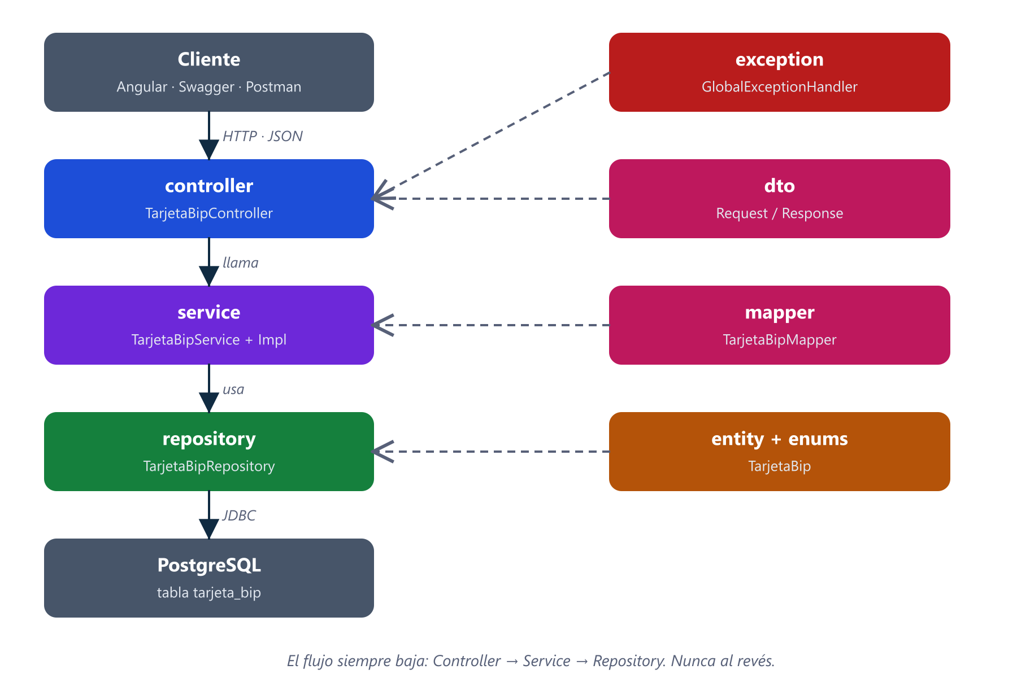
Figura 2. Capas del backend y sus piezas de apoyo
Capa | Paquete | Responsabilidad | No debe
Controller | controller | Recibir HTTP, validar con @Valid, llamar al service y elegir el código de respuesta | Tener lógica de negocio ni hablar con la base de datos
Service | service, service.impl | Reglas del negocio (¿existe el número? ¿existe la tarjeta?) y transacciones | Conocer HTTP (ResponseEntity, códigos de estado)
Repository | repository | Consultar y guardar en la base | Tener reglas de negocio
Entity | entity, enums | Representar la tabla (@Entity) | Salir hacia el cliente: se devuelve un DTO
DTO | dto | Definir el JSON de entrada y salida, con validaciones | Contener lógica
Mapper | mapper | Convertir DTO a Entity y al revés | Acceder a la base de datos
Exception | exception | Errores propios y su traducción a HTTP | Aplicar reglas de negocio
Config | config | CORS y Swagger | Contener lógica de negocio

3.4 Viaje de una petición: POST /api/tarjetas
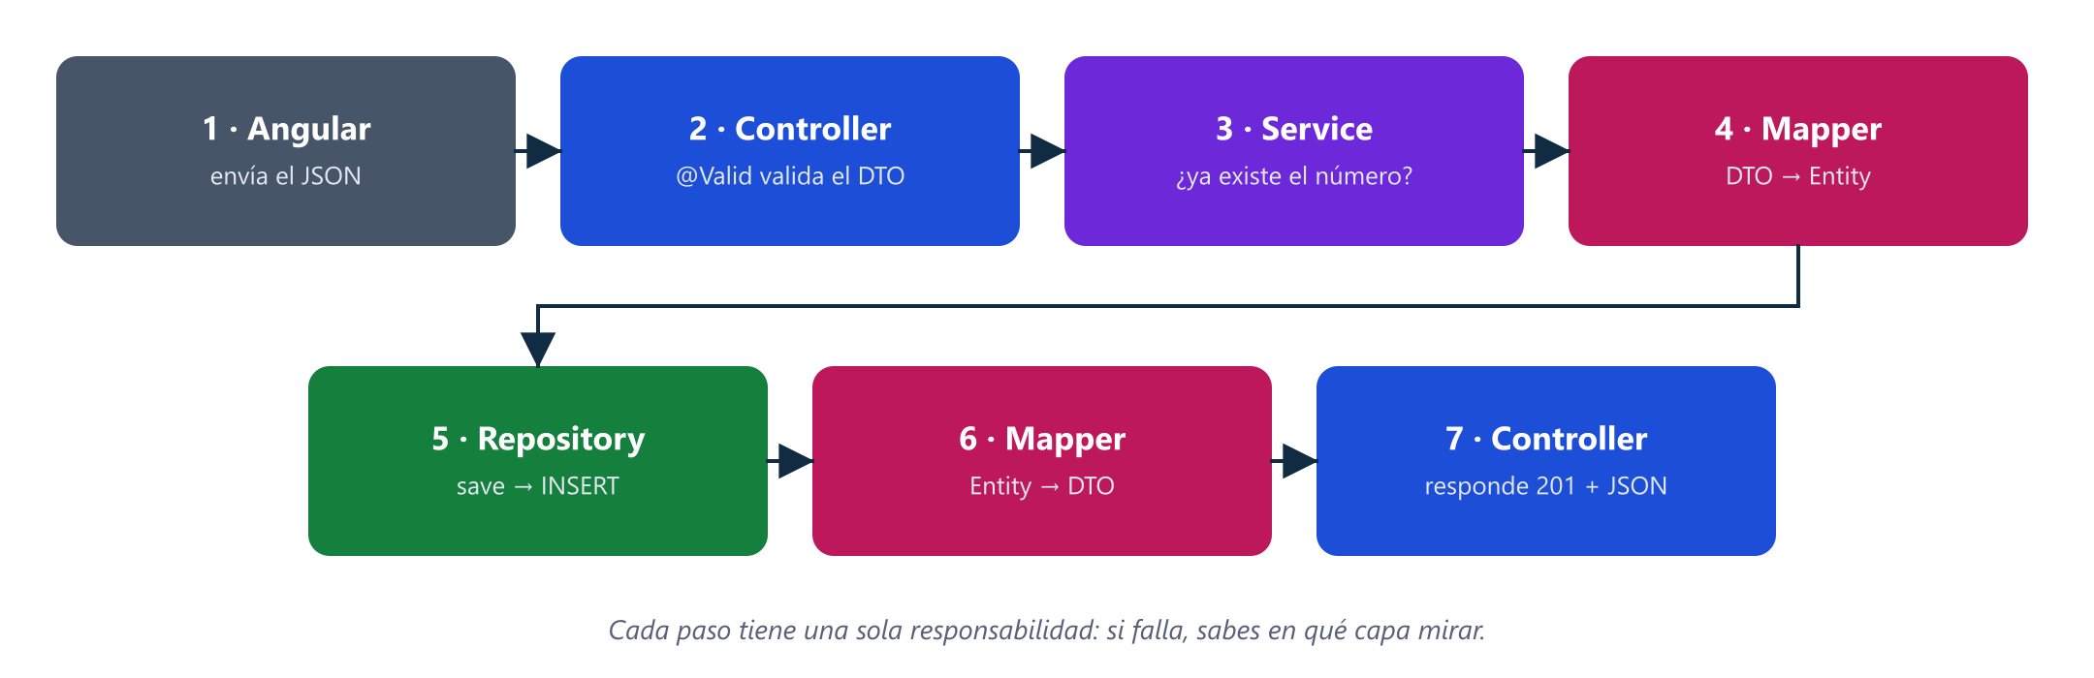
Figura 3. Recorrido de una petición que registra una tarjeta
3.5 ¿Por qué DTO y Entity son clases distintas?
Clase | Pertenece a | La cambia
CrearTarjetaRequest, TarjetaResponse (DTO) | El contrato HTTP | La forma del JSON que ve Angular
TarjetaBip (Entity) | La base de datos | La estructura de la tabla

Si devolvieras la Entity directamente, expondrías campos internos y atarías el JSON a la tabla.
3.6 Programar contra interfaces: Service e implementación
El controller conoce la interfaz TarjetaBipService; Spring le entrega la implementación (inyección de dependencias). Así puedes cambiar la implementación sin tocar el controller y, en las pruebas, reemplazar el service por un mock.
service/TarjetaBipService.java
/**
* SERVICE (interfaz): define QUÉ operaciones de negocio existen.
* El controller depende de esta interfaz; la lógica está en TarjetaBipServiceImpl.
*/
public interface TarjetaBipService {

List<TarjetaResponse> listar();

TarjetaResponse obtener(Long id);

TarjetaResponse crear(CrearTarjetaRequest request);

TarjetaResponse actualizar(Long id, ActualizarTarjetaRequest request);

void eliminar(Long id);
}

3.7 Validación en tres niveles
Nivel | Herramienta | Qué valida | Respuesta
1 · DTO | @NotBlank, @Pattern, @DecimalMax y @Valid | La forma de los datos | 400 con detalle por campo
2 · Service | existsByNumero | Reglas de negocio | 409 si el número ya existe
3 · Base de datos | UNIQUE, CHECK | La integridad final | 409 (DataIntegrityViolationException)

Es la defensa en profundidad: el DTO da mensajes claros, el service aplica el negocio y la base de datos es la última barrera.
3.8 MVC en Angular
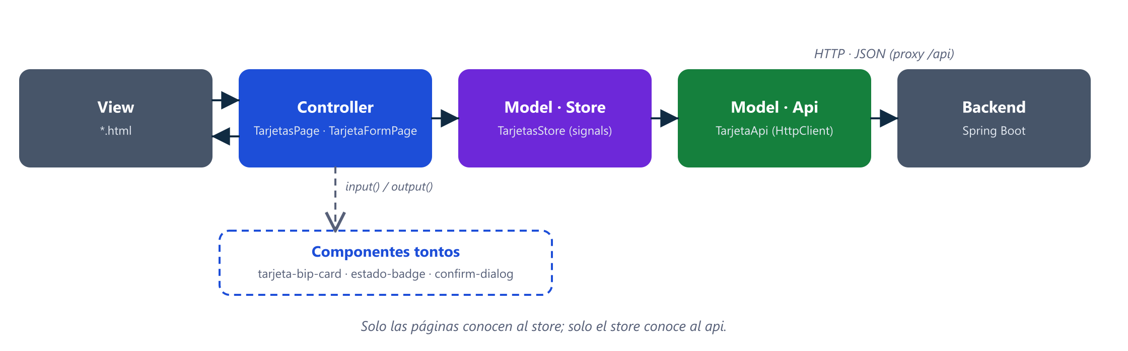
Figura 4. MVC en Angular organizado por features
Carpeta Angular | Contenido
core/models/ | Interfaces: Tarjeta, TarjetaRequest, TarjetaEdicionRequest, ApiError
core/api/ | TarjetaApi: las rutas HTTP del backend
core/interceptors/ | errorInterceptor: convierte los errores del backend en mensajes legibles
shared/ui/ | Toast, EstadoBadge, ConfirmDialog y el pipe clp
features/tarjetas/ | TarjetasStore (estado), TarjetasPage (listado), TarjetaFormPage (crear y editar) y components/tarjeta-bip-card
proxy.conf.json | Reenvía /api al backend: el navegador usa un solo origen y no hace falta CORS

Regla de oro. Los componentes solo reciben datos (input()) y emiten eventos (output()). Solo las páginas conocen al store, y solo el store conoce al api.

4. PATRONES DE DISEÑO Y SOLID
Un patrón de diseño es una solución probada a un problema que se repite. No es código para copiar: es una idea para organizar clases.
Patrón | Problema que resuelve | Backend | Frontend
MVC | Mezclar pantalla, lógica y datos | Controller, Service y Entity | Páginas, store, api y models
Service Layer | Lógica de negocio dispersa en los controllers | TarjetaBipService e Impl | TarjetasStore
Repository | Acceso a datos mezclado con la lógica | TarjetaBipRepository | No aplica
DTO | Exponer la Entity al exterior | *Request, TarjetaResponse | Tarjeta, TarjetaRequest
Mapper | Conversiones repetidas y desordenadas | TarjetaBipMapper | No aplica
Inyección de dependencias | Clases atadas a implementaciones concretas | Constructores de Service y Controller | inject()
Singleton | Una sola instancia compartida | Beans de Spring | providedIn: root
Builder | Constructores con muchos parámetros | TarjetaBip.builder() (Lombok) | No aplica
Front Controller | Un único punto de entrada | DispatcherServlet | Router
Advice (AOP) | Código repetido en todos los controllers | @RestControllerAdvice, @Transactional | errorInterceptor
Observer | Que la pantalla se actualice sola | No aplica | signal y computed
Facade (Store) | La pantalla hablando con varias piezas a la vez | No aplica | TarjetasStore
Logging | Saber qué pasó sin usar el depurador | Logger de SLF4J en las tres capas | No aplica

Principios SOLID aplicados
Principio | Ejemplo en el proyecto
S · Responsabilidad única | El controller traduce HTTP; el service tiene el negocio; el repository, los datos
O · Abierto y cerrado | Agregas un endpoint nuevo sin modificar los existentes
L · Sustitución de Liskov | Un mock del service reemplaza al real en las pruebas
I · Segregación de interfaces | TarjetaBipService solo declara operaciones de tarjetas
D · Inversión de dependencias | El controller depende de la interfaz TarjetaBipService, no de la clase concreta

5. DISEÑO DEL SISTEMA
5.1 UML de clases
Un diagrama de clases muestra las clases, sus miembros y cómo se relacionan. La línea punteada con triángulo significa implementa una interfaz; la flecha continua, usa una referencia (inyectada por el constructor); y la flecha punteada, depende de otra clase en algún método.
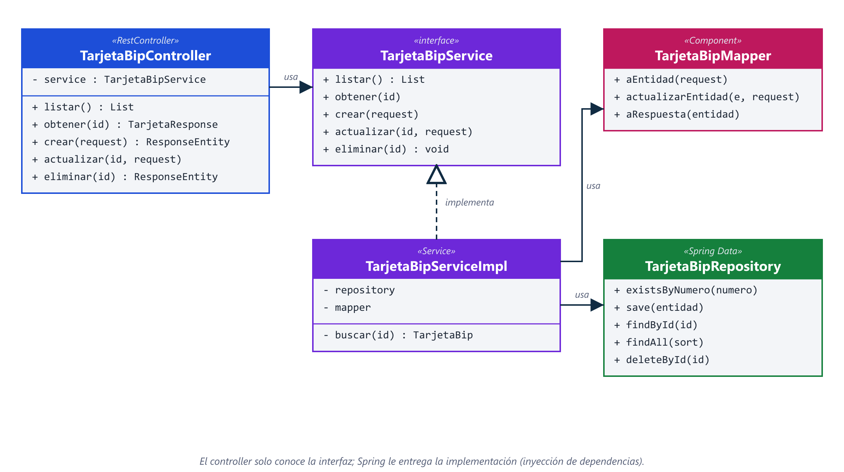
Figura 5. Clases de las capas controller, service, mapper y repository
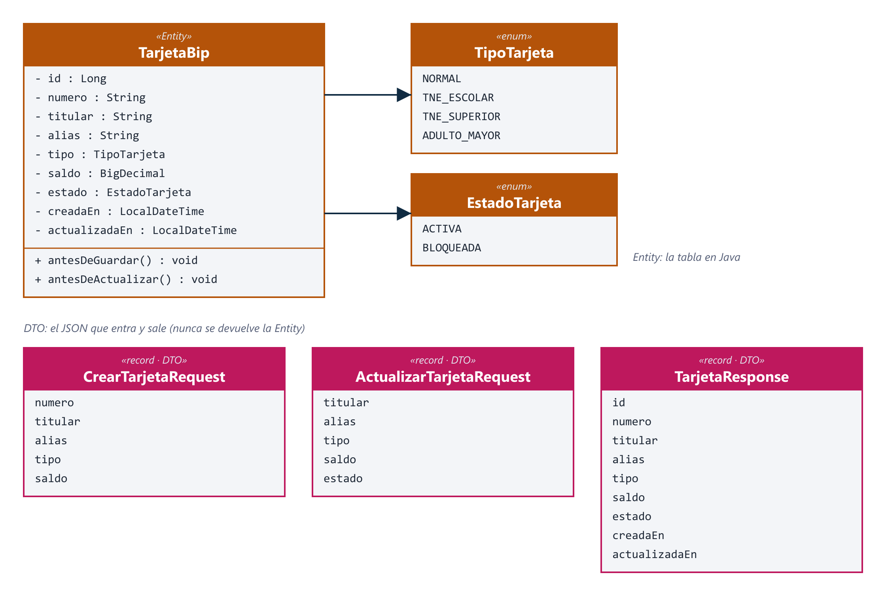
Figura 6. La Entity, sus enums y los DTO
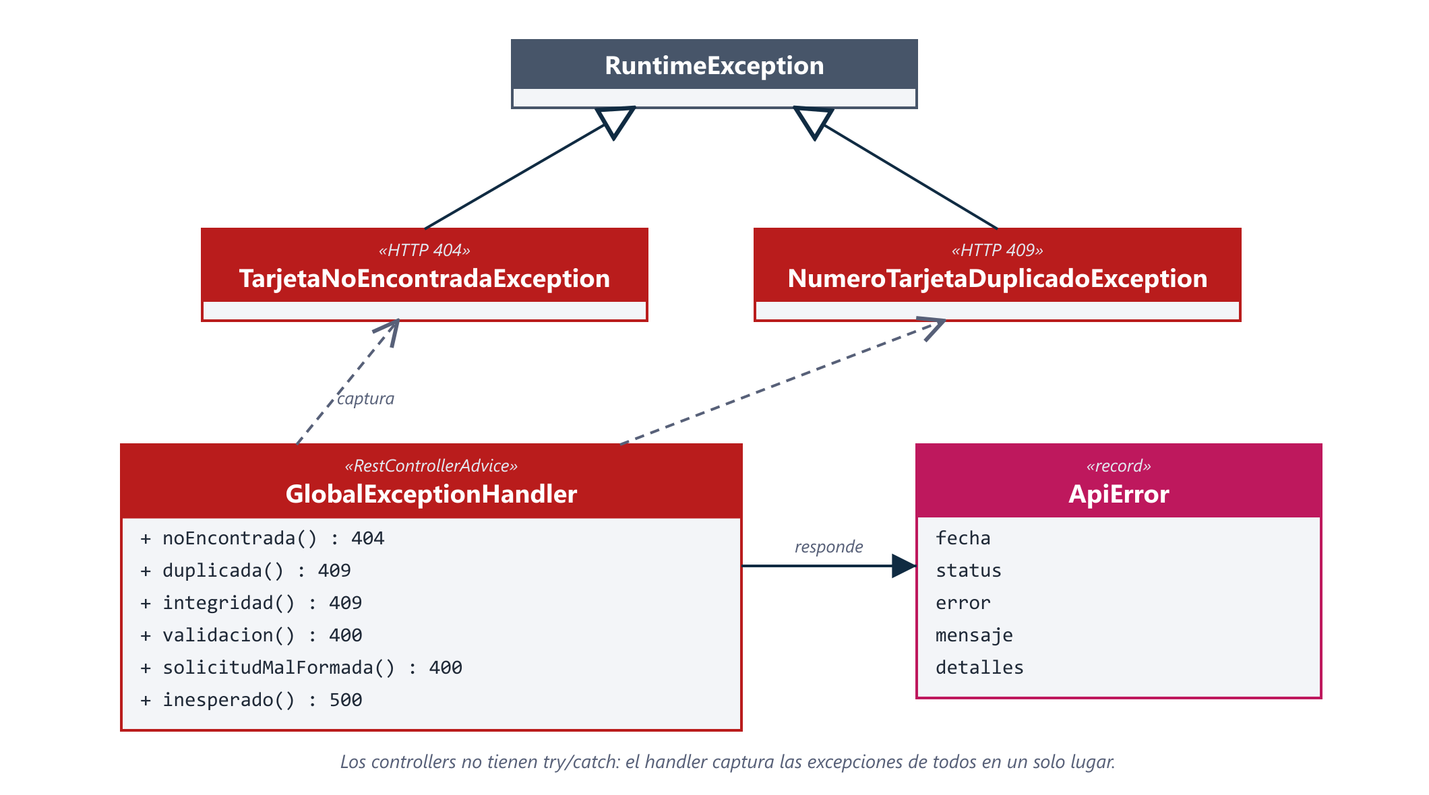
Figura 7. Excepciones y su traducción a respuestas HTTP
5.2 UML de secuencia
Un diagrama de secuencia muestra quién le habla a quién y en qué orden. Se lee de arriba hacia abajo. Este es el flujo feliz de registrar una tarjeta:
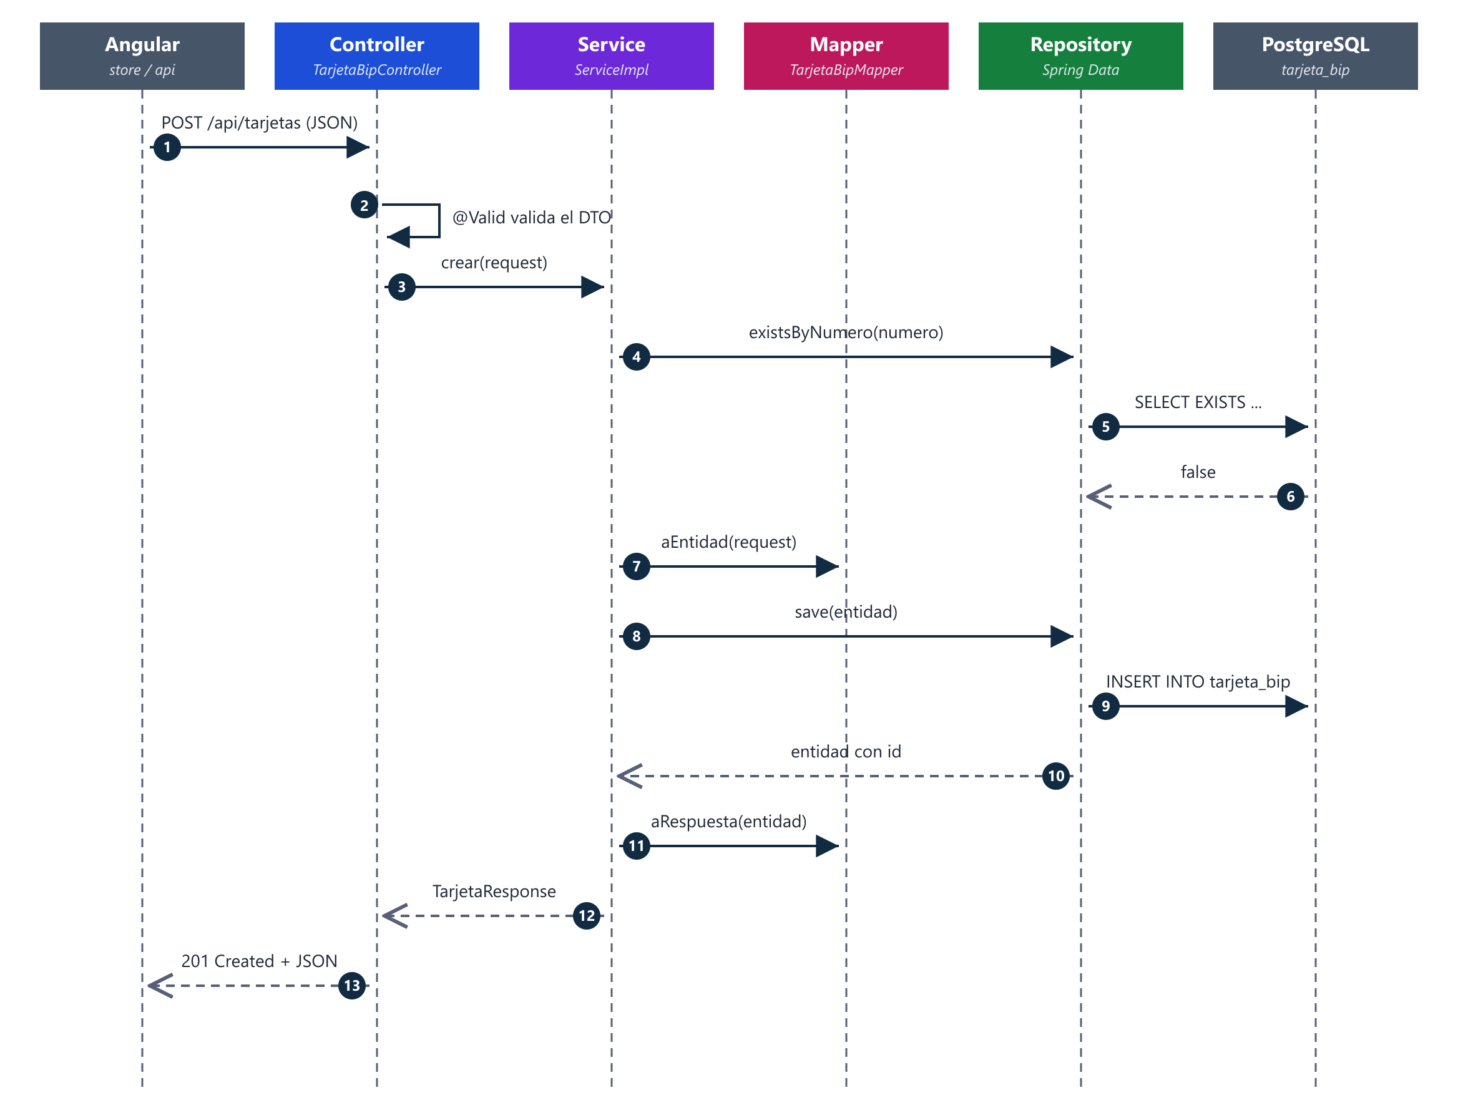
Figura 8. Registrar una tarjeta: flujo correcto
Y este es el flujo de error cuando el número ya existe. Observa que el service lanza la excepción y el handler global la traduce a un 409:
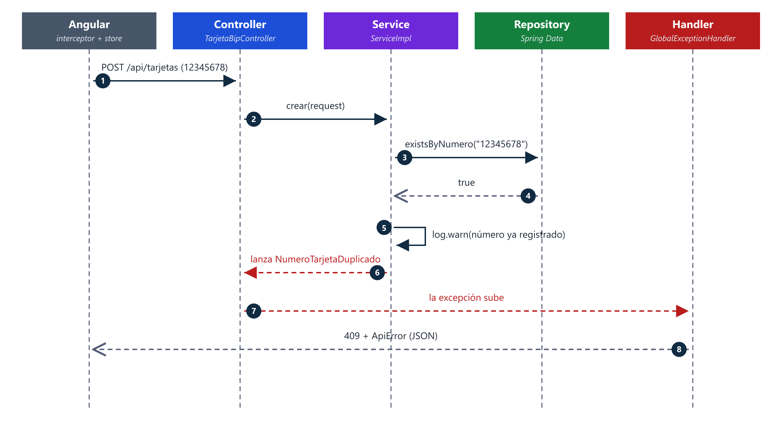
Figura 9. Registrar una tarjeta duplicada: flujo de error 409
5.3 Modelo de base de datos
Por ser una aplicación sin login, hay una sola tabla. Los tipos y estados son listas cerradas controladas con CHECK.
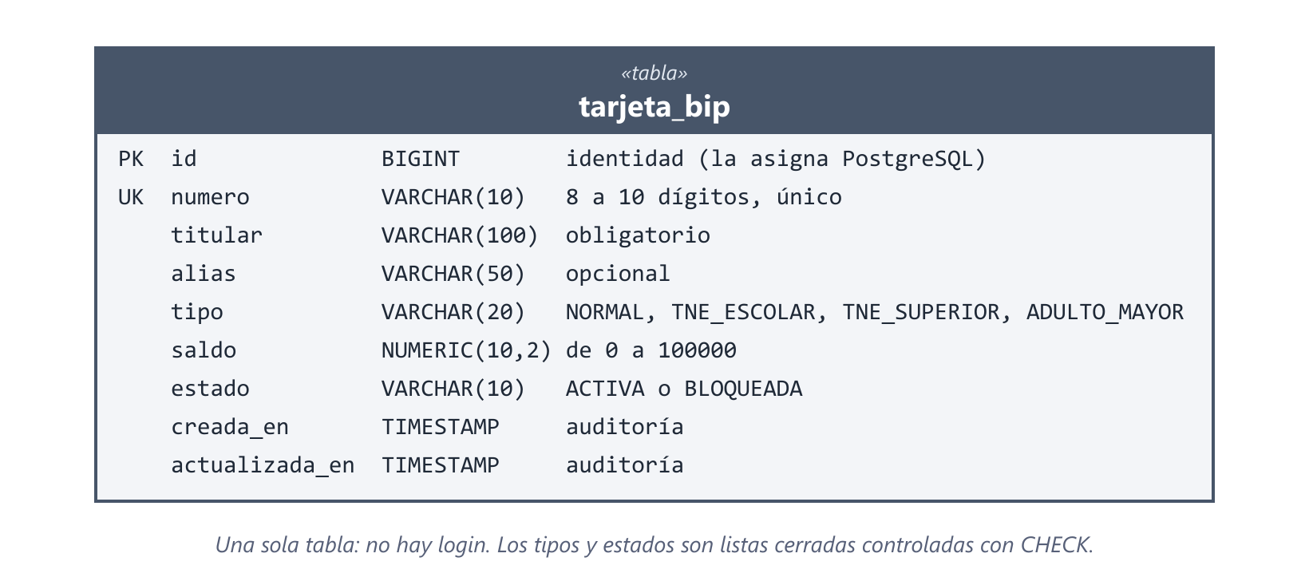
Figura 10. Tabla tarjeta_bip
db/migration/V1__crear_tabla_tarjeta_bip.sql
CREATE TABLE tarjeta_bip (
id BIGINT GENERATED ALWAYS AS IDENTITY PRIMARY KEY,
numero VARCHAR(10) NOT NULL,
titular VARCHAR(100) NOT NULL,
alias VARCHAR(50),
tipo VARCHAR(20) NOT NULL,
saldo NUMERIC(10,2) NOT NULL DEFAULT 0,
estado VARCHAR(10) NOT NULL DEFAULT 'ACTIVA',
creada_en TIMESTAMP NOT NULL DEFAULT CURRENT_TIMESTAMP,
actualizada_en TIMESTAMP NOT NULL DEFAULT CURRENT_TIMESTAMP,

CONSTRAINT uq_tarjeta_bip_numero UNIQUE (numero),
CONSTRAINT ck_tarjeta_bip_numero CHECK (numero ~ '^[0-9]{8,10}$'),
CONSTRAINT ck_tarjeta_bip_tipo CHECK (tipo IN ('NORMAL', 'TNE_ESCOLAR', 'TNE_SUPERIOR', 'ADULTO_MAYOR')),
CONSTRAINT ck_tarjeta_bip_estado CHECK (estado IN ('ACTIVA', 'BLOQUEADA')),
CONSTRAINT ck_tarjeta_bip_saldo CHECK (saldo >= 0 AND saldo <= 100000)
);

CREATE INDEX idx_tarjeta_bip_titular ON tarjeta_bip (titular);

Decisiones de diseño
Decisión | Razón
NUMERIC(10,2) y BigDecimal para el saldo | Los float y double generan errores de redondeo con dinero
UNIQUE (numero) aunque el service ya lo valide | Dos peticiones simultáneas no pueden duplicar el número
CHECK en la base y validaciones en el DTO | La base es la última barrera; el DTO da mensajes claros
GENERATED ALWAYS AS IDENTITY | Forma moderna y estándar de autoincremental, en lugar de SERIAL
Enums como VARCHAR más CHECK | Fácil de leer en la tabla y de cambiar con una migración
Flyway en vez de ddl-auto=update | El esquema queda versionado como el código y es repetible
ddl-auto=validate | Hibernate solo comprueba que las Entities coincidan con las tablas

Correspondencia entre la Entity y la tabla
Atributo de TarjetaBip | Anotación JPA | Columna
id | @Id @GeneratedValue(IDENTITY) | id
numero | @Column(unique = true, length = 10) | numero
titular | @Column(nullable = false, length = 100) | titular
alias | @Column(length = 50) | alias
tipo y estado | @Enumerated(EnumType.STRING) | tipo, estado
saldo | @Column(precision = 10, scale = 2) | saldo
creadaEn | @Column(name = "creada_en", updatable = false) | creada_en
actualizadaEn | @Column(name = "actualizada_en") | actualizada_en

6. REGISTRO DE EVENTOS: LOS LOGS
Un log es el historial, ordenado en el tiempo, de lo que hace la aplicación. Cuando está en funcionamiento no hay depurador ni nadie mirando la pantalla, así que el log es la única forma de saber qué ocurrió: diagnosticar un error, seguir una operación de principio a fin y reproducir una falla. Registrar es una preocupación que atraviesa todas las capas. La importancia de los logs se explica en detalle en el documento de la clase 1 (sección 4.7).
Se usa SLF4J (la interfaz estándar) con Logback (la implementación), ambos incluidos en Spring Boot. Cada clase declara su logger a mano, sin Lombok, y los mensajes siguen el formato --- texto: {} ---:
TarjetaBipServiceImpl.java (extracto)
private static final Logger log = LoggerFactory.getLogger(TarjetaBipServiceImpl.class);

// ...

public TarjetaResponse crear(CrearTarjetaRequest request) {
String numero = request.numero().trim();
log.info("--- command receive to create card: {} ---", numero);
if (repository.existsByNumero(numero)) {
log.warn("--- card number already registered: {} ---", numero);
throw new NumeroTarjetaDuplicadoException(numero);
}
TarjetaBip guardada = repository.save(mapper.aEntidad(request));
log.info("--- finish create card: {} - id {} ---", numero, guardada.getId());
return mapper.aRespuesta(guardada);

Capa | Qué registra | Nivel
Controller | Inicio y fin de cada endpoint (start process endpoint, end process endpoint) | info
Service | La orden recibida y terminada; las reglas rechazadas | info y warn
GlobalExceptionHandler | Datos inválidos y errores inesperados (con la excepción completa) | warn y error

La configuración está en application.yml: nivel INFO en general, el SQL de Hibernate visible, y un archivo con rotación diaria en logs/tarjetas-backend.log. Con la variable LOG_LEVEL_APP se puede subir a DEBUG para ver más detalle.
application.yml (sección logging)
logging:
file:
name: logs/${spring.application.name}.log
logback:
rollingpolicy:
max-file-size: 10MB
file-name-pattern: ${LOG_FILE}.%d{yyyy-MM-dd}.%i
max-history: 7
level:
root: INFO
cl.ipss: ${LOG_LEVEL_APP:INFO} # DEBUG agrega más detalle (p. ej. las respuestas 404/409)
org.springframework.web: INFO
org.hibernate.SQL: DEBUG # muestra el SQL que ejecuta Hibernate
org.hibernate.type.descriptor.sql: INFO

Este es un extracto real del archivo de logs, generado por las pruebas automáticas. Se ve el flujo de un registro correcto, un número duplicado (WARN), una edición, una eliminación y una tarjeta que no existe (WARN):
logs/tarjetas-backend.log (extracto)
2026-10-15 23:59:40.666 WARN [main] c.i.t.exception.GlobalExceptionHandler - --- invalid request: [numero: El número debe tener entre 8 y 10 dígitos] ---
2026-10-15 23:59:41.034 INFO [main] c.i.t.s.impl.TarjetaBipServiceImpl - --- command receive to create card: 12345678 ---
2026-10-15 23:59:41.035 WARN [main] c.i.t.s.impl.TarjetaBipServiceImpl - --- card number already registered: 12345678 ---
2026-10-15 23:59:41.063 INFO [main] c.i.t.s.impl.TarjetaBipServiceImpl - --- command receive to update card: 5 ---
2026-10-15 23:59:41.063 INFO [main] c.i.t.s.impl.TarjetaBipServiceImpl - --- finish update card: 5 - 12345678 ---
2026-10-15 23:59:41.068 INFO [main] c.i.t.s.impl.TarjetaBipServiceImpl - --- command receive to delete card: 7 ---
2026-10-15 23:59:41.068 INFO [main] c.i.t.s.impl.TarjetaBipServiceImpl - --- finish delete card: 7 ---
2026-10-15 23:59:41.068 WARN [main] c.i.t.s.impl.TarjetaBipServiceImpl - --- card not found: 8 ---

Buenas prácticas. Registrar el inicio y el fin de cada proceso con sus identificadores; elegir el nivel correcto; pasar la excepción completa en los errores (log.error("mensaje", ex)); y nunca registrar datos sensibles.

7. CONSTRUCCIÓN PASO A PASO DEL BACKEND
El trabajo se hace en tarjetas-backend-base, un proyecto en blanco con marcas TODO. El proyecto terminado y funcional, para comparar, es tarjetas-backend. Cada paso sigue el mismo ritmo: crear, compilar, levantar y verificar. No se pasa al siguiente hasta que la verificación salga bien.
Paso | Paquete | Archivos | Verificación
0 | — | Entorno y base de datos | PostgreSQL responde y existe tarjetas_db
1 | — | Proyecto base ya existente | Flyway, Tomcat y Swagger vacío
2 | enums, entity, repository | TipoTarjeta, EstadoTarjeta, TarjetaBip, TarjetaBipRepository | Hibernate valida la tabla
3 | dto, exception | 3 DTO, 2 excepciones, ApiError, GlobalExceptionHandler | Arranca sin errores
4 | mapper, service, service.impl | TarjetaBipMapper, TarjetaBipService, TarjetaBipServiceImpl | Spring inyecta los beans
5 | config | SwaggerConfig, CorsConfig | Título en Swagger UI
6 | controller | TarjetaBipController | 10 pruebas en Swagger
7 | test | 2 clases de prueba | 10 pruebas automáticas en verde
8 | Angular | Conectar el frontend | Registrar, editar y eliminar desde la pantalla

Estructura final de paquetes. cl.ipss.tarjetas contiene los paquetes enums, entity, repository, dto, exception, mapper, service (con impl), config y controller. En total son 18 archivos Java de producción (incluida TarjetasApplication) y 2 de prueba.

Paso 0: preparar el entorno y la base de datos
- Instalar JDK 21, PostgreSQL 18, Node.js LTS y un IDE (IntelliJ IDEA, Eclipse o VS Code).
- Crear la base de datos tarjetas_db desde pgAdmin (clic derecho en Databases, Create, Database) o con psql.
- El backend se conecta con el usuario y la clave que defina; crear la base no define el usuario. Los valores por defecto se cambian con variables de entorno.

Variable | Qué es | Por defecto
DB_USER | Usuario de PostgreSQL | tarjetas
DB_PASSWORD | Su clave | tarjetas
DB_PORT | Puerto del servidor | 5432
DB_NAME | Nombre de la base | tarjetas_db
SERVER_PORT | Puerto del backend | 8082

Crear la base de datos
psql -U postgres -h localhost -p 5432 -c "CREATE DATABASE tarjetas_db;"

Paso 1: levantar el proyecto base
El proyecto base ya trae las migraciones de Flyway, la configuración y Swagger. Al levantarlo, Flyway crea la tabla tarjeta_bip y carga tres tarjetas de ejemplo. Se verifica en http://localhost:8082/swagger-ui.html, que todavía aparece vacío.
application.yml (conexión)
datasource:
url: jdbc:postgresql://${DB_HOST:localhost}:${DB_PORT:5432}/${DB_NAME:tarjetas_db}
username: ${DB_USER:tarjetas}
password: ${DB_PASSWORD:tarjetas}

Levantar el backend
cd tarjetas-backend-base
./mvnw spring-boot:run

Paso 2: el Modelo (enums, entity y repository)
La Entity representa la tabla; el Repository guarda y consulta sin escribir SQL. Los enums limitan los valores válidos (RN-06). Lombok genera los getters, setters, constructores y el builder.
enums/TipoTarjeta.java
/** Tipos de tarjeta Bip! que maneja el sistema. */
public enum TipoTarjeta {
NORMAL,
TNE_ESCOLAR,
TNE_SUPERIOR,
ADULTO_MAYOR
}

entity/TarjetaBip.java
/**
* ENTITY (el "Model" de MVC): representa la tabla tarjeta_bip.
* Lombok genera getters, setters, constructores y el builder.
*/
@Entity
@Table(name = "tarjeta_bip")
@Getter
@Setter
@NoArgsConstructor
@AllArgsConstructor
@Builder
public class TarjetaBip {

@Id
@GeneratedValue(strategy = GenerationType.IDENTITY)
private Long id;

@Column(nullable = false, unique = true, length = 10)
private String numero;

@Column(nullable = false, length = 100)
private String titular;

@Column(length = 50)
private String alias;

@Enumerated(EnumType.STRING)
@Column(nullable = false, length = 20)
private TipoTarjeta tipo;

@Column(nullable = false, precision = 10, scale = 2)
private BigDecimal saldo;

@Enumerated(EnumType.STRING)
@Column(nullable = false, length = 10)
private EstadoTarjeta estado;

@Column(name = "creada_en", nullable = false, updatable = false)
private LocalDateTime creadaEn;

@Column(name = "actualizada_en", nullable = false)
private LocalDateTime actualizadaEn;

/** Se ejecuta automáticamente justo antes del INSERT. */
@PrePersist
void antesDeGuardar() {
LocalDateTime ahora = LocalDateTime.now();
this.creadaEn = ahora;
this.actualizadaEn = ahora;
if (this.estado == null) {
this.estado = EstadoTarjeta.ACTIVA;
}
}

/** Se ejecuta automáticamente justo antes del UPDATE. */
@PreUpdate
void antesDeActualizar() {
this.actualizadaEn = LocalDateTime.now();
}
}

repository/TarjetaBipRepository.java
/**
* REPOSITORY: acceso a datos. Al extender JpaRepository, Spring genera
* en tiempo de ejecución save, findById, findAll, deleteById, existsById...
*/
@Repository
public interface TarjetaBipRepository extends JpaRepository<TarjetaBip, Long> {

/** Método derivado: Spring crea el SELECT leyendo el nombre del método. */
boolean existsByNumero(String numero);
}

Verificar: al levantar, Hibernate compara la Entity con la tabla (ddl-auto: validate). Si una columna no coincide, el arranque falla con un mensaje que la nombra.
Paso 3: DTO, excepciones y manejo de errores
Los DTO son los contratos de entrada y salida. Las anotaciones de validación revisan la forma de los datos antes de que lleguen al service (RN-01, RN-04 y RN-05). Se usan record de Java: inmutables y de una sola declaración.
dto/CrearTarjetaRequest.java
/** DTO de entrada para POST /api/tarjetas. Las anotaciones validan los datos antes de llegar al service. */
public record CrearTarjetaRequest(
@NotBlank(message = "El número es obligatorio")
@Pattern(regexp = "\\d{8,10}", message = "El número debe tener entre 8 y 10 dígitos")
String numero,

@NotBlank(message = "El titular es obligatorio")
@Size(max = 100, message = "El titular no puede superar los 100 caracteres")
String titular,

@Size(max = 50, message = "El alias no puede superar los 50 caracteres")
String alias,

@NotNull(message = "El tipo es obligatorio")
TipoTarjeta tipo,

@NotNull(message = "El saldo es obligatorio")
@DecimalMin(value = "0", message = "El saldo no puede ser negativo")
@DecimalMax(value = "100000", message = "El saldo no puede superar 100000")
BigDecimal saldo
) {
}

exception/NumeroTarjetaDuplicadoException.java
/** Se lanza al registrar un número de tarjeta que ya existe (HTTP 409). */
public class NumeroTarjetaDuplicadoException extends RuntimeException {

private static final long serialVersionUID = 1L;

public NumeroTarjetaDuplicadoException(String numero) {
super("Ya existe una tarjeta registrada con el número " + numero);
}
}

exception/ApiError.java
/** Formato único de error que recibe Angular. */
public record ApiError(LocalDateTime fecha, int status, String error, String mensaje, List<String> detalles) {

public static ApiError de(int status, String error, String mensaje, List<String> detalles) {
return new ApiError(LocalDateTime.now(), status, error, mensaje, detalles);
}
}

El GlobalExceptionHandler traduce cada excepción a una respuesta HTTP con el mismo formato. Los controllers no necesitan try/catch. Los códigos de error se documentan una sola vez aquí, y Swagger los muestra en cada endpoint.
exception/GlobalExceptionHandler.java (extracto)
/**
* Traduce las excepciones a respuestas HTTP con un formato uniforme (ApiError).
* Además, @ResponseStatus en cada handler le indica a Swagger qué errores puede devolver la API:
* así se documentan UNA sola vez aquí y no en cada método del controller.
*/
@RestControllerAdvice
public class GlobalExceptionHandler {

private static final Logger log = LoggerFactory.getLogger(GlobalExceptionHandler.class);

// El service ya registró (warn) estos dos casos; aquí solo se deja el detalle en debug.
@ExceptionHandler(TarjetaNoEncontradaException.class)
@ResponseStatus(HttpStatus.NOT_FOUND)
public ResponseEntity<ApiError> noEncontrada(TarjetaNoEncontradaException ex) {
log.debug("--- response 404: {} ---", ex.getMessage());
return responder(HttpStatus.NOT_FOUND, ex.getMessage(), List.of());
}

@ExceptionHandler(NumeroTarjetaDuplicadoException.class)
@ResponseStatus(HttpStatus.CONFLICT)
public ResponseEntity<ApiError> duplicada(NumeroTarjetaDuplicadoException ex) {
log.debug("--- response 409: {} ---", ex.getMessage());
return responder(HttpStatus.CONFLICT, ex.getMessage(), List.of());
}

/** Red de seguridad: si dos peticiones simultáneas pasan el chequeo, la BD (UNIQUE) igual lo impide. */
@ExceptionHandler(DataIntegrityViolationException.class)
@ResponseStatus(HttpStatus.CONFLICT)
public ResponseEntity<ApiError> integridad(DataIntegrityViolationException ex) {
log.warn("--- data integrity violation: {} ---", ex.getMostSpecificCause().getMessage());
return responder(HttpStatus.CONFLICT, "Los datos entran en conflicto con un registro existente", List.of());
}

@ExceptionHandler(MethodArgumentNotValidException.class)
@ResponseStatus(HttpStatus.BAD_REQUEST)
public ResponseEntity<ApiError> validacion(MethodArgumentNotValidException ex) {
List<String> detalles = ex.getBindingResult().getFieldErrors().stream()
.map(e -> e.getField() + ": " + e.getDefaultMessage())
.toList();
log.warn("--- invalid request: {} ---", detalles);
return responder(HttpStatus.BAD_REQUEST, "Hay datos inválidos en la solicitud", detalles);
}

// ... también maneja 400 por solicitud mal formada y 500 por error inesperado
}

Paso 4: Mapper y Service
El Mapper convierte entre DTO y Entity en un solo lugar. El Service aplica las reglas de negocio y recibe el repository y el mapper por el constructor (inyección de dependencias). Observa la regla RN-02 y los logs.
mapper/TarjetaBipMapper.java
/** Patrón Mapper: convierte entre DTOs (lo que viaja por HTTP) y la Entity (lo que se guarda). */
@Component
public class TarjetaBipMapper {

public TarjetaBip aEntidad(CrearTarjetaRequest r) {
return TarjetaBip.builder()
.numero(r.numero().trim())
.titular(r.titular().trim())
.alias(limpiar(r.alias()))
.tipo(r.tipo())
.saldo(r.saldo())
.build();
}

/** Copia los datos editables sobre una entidad existente (el número no se toca). */
public void actualizarEntidad(TarjetaBip entidad, ActualizarTarjetaRequest r) {
entidad.setTitular(r.titular().trim());
entidad.setAlias(limpiar(r.alias()));
entidad.setTipo(r.tipo());
entidad.setSaldo(r.saldo());
entidad.setEstado(r.estado());
}

public TarjetaResponse aRespuesta(TarjetaBip t) {
return new TarjetaResponse(t.getId(), t.getNumero(), t.getTitular(), t.getAlias(), t.getTipo(),
t.getSaldo(), t.getEstado(), t.getCreadaEn(), t.getActualizadaEn());
}

private String limpiar(String texto) {
return (texto == null || texto.isBlank()) ? null : texto.trim();
}
}

service/impl/TarjetaBipServiceImpl.java (extracto)
@Service
@Transactional
public class TarjetaBipServiceImpl implements TarjetaBipService {

private static final Logger log = LoggerFactory.getLogger(TarjetaBipServiceImpl.class);

private final TarjetaBipRepository repository;
private final TarjetaBipMapper mapper;

public TarjetaBipServiceImpl(TarjetaBipRepository repository, TarjetaBipMapper mapper) {
this.repository = repository;
this.mapper = mapper;

// ...

@Override
public TarjetaResponse crear(CrearTarjetaRequest request) {
String numero = request.numero().trim();
log.info("--- command receive to create card: {} ---", numero);
if (repository.existsByNumero(numero)) {
log.warn("--- card number already registered: {} ---", numero);
throw new NumeroTarjetaDuplicadoException(numero);
}
TarjetaBip guardada = repository.save(mapper.aEntidad(request));
log.info("--- finish create card: {} - id {} ---", numero, guardada.getId());
return mapper.aRespuesta(guardada);

// ...

@Override
public void eliminar(Long id) {
log.info("--- command receive to delete card: {} ---", id);
if (!repository.existsById(id)) {
log.warn("--- card not found: {} ---", id);
throw new TarjetaNoEncontradaException(id);
}
repository.deleteById(id);
log.info("--- finish delete card: {} ---", id);

Verificar: al levantar, Spring crea e inyecta los beans. Si falta una anotación (@Service, @Component), aparece No qualifying bean of type ....
Paso 5: configuración de Swagger y CORS
- SwaggerConfig: el título y la descripción que aparecen en la cabecera de Swagger UI.
- CorsConfig: permite que el navegador llame a la API desde otro origen. Se configura con la variable CORS_ORIGINS (por defecto http://localhost:4200). Con el proxy de Angular no es necesario, pero sirve si se usa otro cliente.

Paso 6: el Controller y las pruebas en Swagger
El Controller recibe la petición, delega en el service y devuelve la respuesta. No tiene lógica de negocio: no consulta la base, no decide reglas ni convierte entidades; solo traduce HTTP a service y de vuelta a HTTP. Cada endpoint registra su inicio y su fin.
controller/TarjetaBipController.java (extracto)
@RestController
@RequestMapping("/api/tarjetas")
@Tag(name = "Tarjetas Bip!", description = "CRUD de tarjetas Bip!")
public class TarjetaBipController {

private static final Logger log = LoggerFactory.getLogger(TarjetaBipController.class);

private final TarjetaBipService service;

public TarjetaBipController(TarjetaBipService service) {
this.service = service;
}

@GetMapping
@Operation(summary = "Listar todas las tarjetas")
public List<TarjetaResponse> listar(HttpServletRequest requestServlet) {
log.info("--- start process endpoint: {} {} ---", requestServlet.getMethod(), requestServlet.getRequestURI());
List<TarjetaResponse> respuesta = service.listar();
log.info("--- response list cards: {} found ---", respuesta.size());
log.info("--- end process endpoint: {} {} ---", requestServlet.getMethod(), requestServlet.getRequestURI());
return respuesta;
}

@GetMapping("/{id}")
@Operation(summary = "Obtener una tarjeta por id")
public TarjetaResponse obtener(HttpServletRequest requestServlet, @PathVariable Long id) {
log.info("--- start process endpoint: {} {} ---", requestServlet.getMethod(), requestServlet.getRequestURI());
TarjetaResponse respuesta = service.obtener(id);
log.info("--- response get card: {} ---", respuesta);
log.info("--- end process endpoint: {} {} ---", requestServlet.getMethod(), requestServlet.getRequestURI());
return respuesta;
}

@PostMapping
@Operation(summary = "Registrar una tarjeta nueva")
@ApiResponse(responseCode = "201", description = "Tarjeta creada")
public ResponseEntity<TarjetaResponse> crear(HttpServletRequest requestServlet,
@Valid @RequestBody CrearTarjetaRequest request) {
log.info("--- start process endpoint: {} {} ---", requestServlet.getMethod(), requestServlet.getRequestURI());
TarjetaResponse creada = service.crear(request);

Con el controller, todo lo anterior cobra vida. Se levanta el backend y se abre http://localhost:8082/swagger-ui.html: aparece el grupo Tarjetas Bip! con los 5 endpoints. Para cada prueba se despliega el endpoint, se pulsa Try it out, se completa y se pulsa Execute.
N° | Prueba | Cómo | Resultado esperado
1 | Listar | GET /api/tarjetas | 200 con las 3 tarjetas, la más nueva primero
2 | Obtener | GET /api/tarjetas/{id} con id 1 | 200 con la tarjeta de María González
3 | Obtener inexistente | Id 9999 | 404 con ApiError: «No existe una tarjeta con id 9999»
4 | Crear | POST con el JSON de abajo | 201 y la cabecera location: /api/tarjetas/4, estado ACTIVA
5 | Crear duplicada | Repetir el mismo POST | 409: «Ya existe una tarjeta registrada con el número 99887766»
6 | Crear inválida | numero igual a "12" | 400 con detalle: «numero: El número debe tener entre 8 y 10 dígitos»
7 | Saldo fuera de rango | saldo igual a 200000 | 400: «saldo: El saldo no puede superar 100000»
8 | Editar | PUT con id 1 y el JSON de abajo | 200; el número sigue igual y el estado es BLOQUEADA
9 | Eliminar | DELETE con id 2 | 204 sin cuerpo
10 | Eliminar otra vez | DELETE con id 2 | 404

JSON para el POST (prueba 4)
{
"numero": "99887766",
"titular": "Pedro Soto",
"alias": "Mi bip",
"tipo": "NORMAL",
"saldo": 3500
}

JSON para el PUT (prueba 8)
{
"titular": "María González",
"alias": "Trabajo",
"tipo": "NORMAL",
"saldo": 8000,
"estado": "BLOQUEADA"
}

Formato de error (siempre el mismo)
{ "fecha": "2026-10-15T18:00:00", "status": 409, "error": "Conflict",
"mensaje": "Ya existe una tarjeta registrada con el número 99887766", "detalles": [] }

Comprobar en la base de datos que los cambios son reales:
psql
psql -U postgres -h localhost -p 5432 -d tarjetas_db -c "SELECT id, numero, titular, saldo, estado FROM tarjeta_bip ORDER BY id;"

Deberías ver la tarjeta 4 creada, la tarjeta 1 con saldo 8000 y estado BLOQUEADA, y la tarjeta 2 ya no existe. Mira también la consola: cada prueba deja su línea start process endpoint y su línea end process endpoint.
Paso 7: pruebas automáticas
Hay 10 pruebas automáticas: 5 del Controller y 5 del Service. Las del Controller usan @WebMvcTest con el service simulado (mock), así que no necesitan base de datos ni levantar el servidor completo. Las del Service son pruebas unitarias con el repository simulado.
Clase de prueba | Prueba | Qué comprueba
TarjetaBipControllerTest | listaTarjetas | GET devuelve 200 con la lista
 | creaTarjetaDevuelve201 | POST válido devuelve 201
 | numeroInvalidoDevuelve400ConDetalle | Un número inválido da 400 con el campo
 | numeroDuplicadoDevuelve409 | El duplicado da 409
 | tarjetaInexistenteDevuelve404 | Una tarjeta inexistente da 404
TarjetaBipServiceImplTest | creaTarjetaLimpiandoDatosYQuedaActiva | Limpia espacios y deja la tarjeta ACTIVA
 | noPermiteNumeroDuplicado | Lanza la excepción de duplicado
 | obtenerLanzaErrorSiNoExiste | Lanza la excepción de no encontrada
 | actualizaSinCambiarElNumero | El número no se modifica al editar
 | eliminaSoloSiExiste | Elimina solo si la tarjeta existe

Ejecutar las pruebas
./mvnw test

Paso 8: conectar con Angular
El front y el back son proyectos independientes que solo comparten un contrato: las rutas y los JSON. Por eso el Angular puede reemplazarse por otro cliente sin tocar el backend, y viceversa. El proxy de Angular reenvía /api hacia el backend: el navegador cree que habla con un solo origen, y no hace falta CORS.
Terminal, en tarjetas-frontend
npm install # solo la primera vez
npm start

proxy.conf.json
{
"/api": {
"target": "http://localhost:8082",
"secure": false
}
}

Se abre http://localhost:4200: aparecen las tarjetas con aspecto de Bip! y se puede buscar, filtrar, registrar, editar y eliminar. Un solo archivo conoce las rutas HTTP, el TarjetaApi:
core/api/tarjeta.api.ts
/** Único lugar que conoce las rutas HTTP del backend (Spring Boot, /api/tarjetas). */
@Injectable({ providedIn: 'root' })
export class TarjetaApi {
private readonly http = inject(HttpClient);
private readonly base = '/api/tarjetas';

listar(): Observable<Tarjeta[]> {
return this.http.get<Tarjeta[]>(this.base);
}

obtener(id: number): Observable<Tarjeta> {
return this.http.get<Tarjeta>(`${this.base}/${id}`);
}

crear(request: TarjetaRequest): Observable<Tarjeta> {
return this.http.post<Tarjeta>(this.base, request);
}

actualizar(id: number, request: TarjetaEdicionRequest): Observable<Tarjeta> {
return this.http.put<Tarjeta>(`${this.base}/${id}`, request);
}

eliminar(id: number): Observable<void> {
return this.http.delete<void>(`${this.base}/${id}`);
}
}

El store guarda el estado con signals. Lo que ve la pantalla se calcula solo a partir de ese estado: cuando el usuario escribe en el buscador, busqueda cambia, tarjetasFiltradas se recalcula y el HTML se redibuja, sin llamar a ningún «actualizar pantalla».
tarjetas.store.ts (extracto)
readonly tarjetasFiltradas = computed(() => {
const texto = this.busqueda().trim().toLowerCase();
const estado = this.filtroEstado();
return this.tarjetas().filter((t) => {
const coincideEstado = estado === 'TODAS' || t.estado === estado;
const coincideTexto =
!texto ||
t.numero.includes(texto) ||
t.titular.toLowerCase().includes(texto) ||
(t.alias ?? '').toLowerCase().includes(texto);
return coincideEstado && coincideTexto;
});
});

Si algo cambia de puerto. Backend en otro puerto: define SERVER_PORT y cambia el target de proxy.conf.json, y reinicia npm start. Angular en otro puerto: npx ng serve --port 4300; el proxy evita CORS, así que no hay que tocar el backend.

8. PROBLEMAS FRECUENTES Y CALIDAD
Síntoma | Causa probable | Solución
password authentication failed for user "tarjetas" | La clave es distinta | Definir DB_PASSWORD con la clave correcta
Connection refused a localhost:5432 | Puerto equivocado o servicio apagado | Definir DB_PORT y revisar que PostgreSQL esté en ejecución
database "tarjetas_db" does not exist | Falta crear la base | CREATE DATABASE tarjetas_db;
Port 8082 was already in use | Otro programa usa el 8082 | Detener el anterior o definir SERVER_PORT
Schema-validation: missing column | La Entity no coincide con la tabla | Revisar TarjetaBip contra V1__...sql
No qualifying bean of type ... | Falta @Service, @Component o @Repository | Agregar la anotación en la clase indicada
Migration checksum mismatch (Flyway) | Se editó una migración ya aplicada | Regla de oro: una migración aplicada no se edita; los cambios van en un archivo nuevo (V3__...sql). En clases, recrear las tablas
Aviso de Flyway sobre PostgreSQL 18 | Flyway aún no certifica la versión 18 | Es solo un WARN: la aplicación funciona
cannot find symbol: method builder() | Lombok no está activo en el IDE | Instalar el plugin de Lombok y activar el procesamiento de anotaciones

Checklist de calidad
- El Controller solo usa el service (la interfaz) y DTO; nunca devuelve una Entity.
- El Service no conoce HTTP: no usa ResponseEntity.
- El Repository no tiene lógica de negocio.
- Todos los errores salen como ApiError.
- Cada clase con logs declara su Logger con LoggerFactory (sin Lombok) y usa el formato --- texto: {} ---.
- Los logs no incluyen datos sensibles y el error inesperado se registra con la excepción.
- ./mvnw test en verde (10 pruebas).
- Las 10 pruebas de Swagger dan el resultado esperado y Angular carga las tarjetas.

9. ACTIVIDAD Y CIERRE
Actividad en parejas
- Completar tarjetas-backend-base siguiendo los pasos 2 a 6, levantando y verificando después de cada paso.
- Probar las 10 pruebas en Swagger y comprobar los cambios en la base de datos.
- Ejecutar ./mvnw test y llegar a 10 pruebas en verde.
- Comparar el trabajo con tarjetas-backend (las únicas diferencias aceptables son los espacios y los comentarios).
- Levantar el Angular y registrar, editar y eliminar una tarjeta desde la pantalla.
- Revisar los logs de la consola: ubicar las líneas start y end de cada endpoint y el WARN del duplicado.

Desafíos opcionales
- Agregar el campo color a la tarjeta: nueva migración V3, Entity, DTO, mapper y pantalla.
- Agregar GET /api/tarjetas?estado=BLOQUEADA para filtrar desde el servidor.

Preguntas de cierre
- ¿Por qué el controller depende de la interfaz del service y no de su implementación?
- ¿Qué responsabilidad tiene cada capa y qué no debe hacer?
- ¿Por qué DTO y Entity son clases distintas?
- ¿En qué tres niveles se valida un dato y por qué no basta con uno?
- ¿Quién traduce NumeroTarjetaDuplicadoException a un 409 y por qué el controller no usa try/catch?
- ¿Qué dice cada nivel de log (info, warn, error) en este proyecto?

